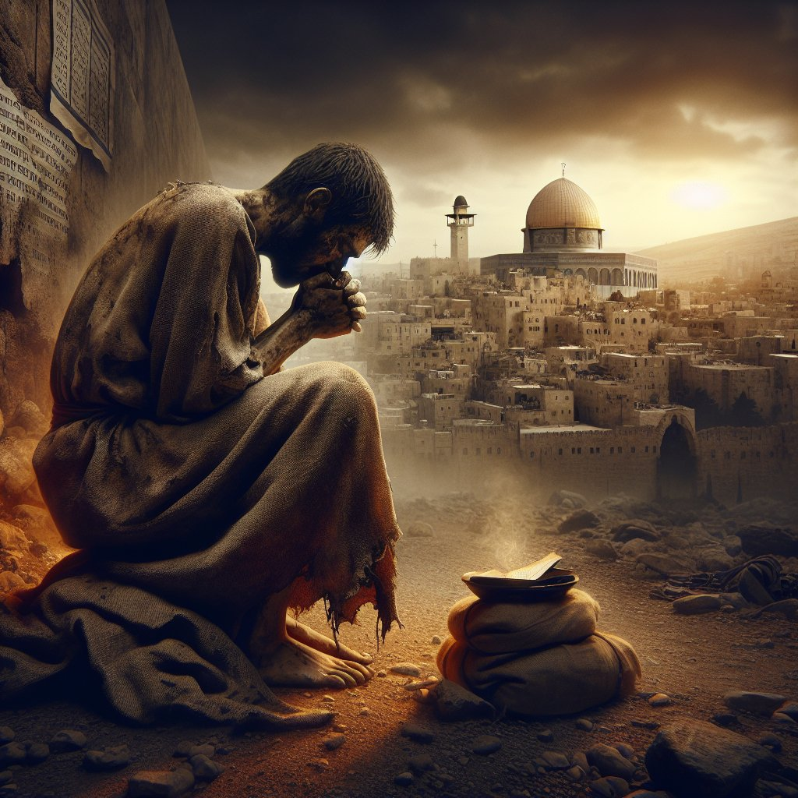

**2024－48基督教**

**士林錫安堂週報**

**主後2024年12月1日**

**創立：Since August 19, 1983**

士林區福國路94號2樓、3樓

辦公室：94號3樓

(捷運淡水線芝山站1號出口旁)

電話：(02) 2835-6570 　影音書房：(02) 2837-6049

網站：[www.slzion.org.tw](http://www.slzion.org.tw) 　電子郵件：[slzion@ms41.hinet.net](mailto:slzion@ms41.hinet.net)

奉獻資料（歡迎以轉帳方式奉獻）：

※郵政劃撥：15166961 戶名：士林錫安堂

※台灣土地銀行(005)士林分行(0094)

　帳號：009005169817 戶名：財團法人台北市基督教士林錫安堂

牧師：曹力中2835-6570、劉秀慧2838-1697 [lizong@ms10.hinet.net](mailto:lizong@ms10.hinet.net)

**《關於星期天上午的聚會》**

* 星期天上午聚會，二樓兩邊、三樓二邊、四樓一邊，共五個會堂；若您帶小小孩來，怕吵別人，942、962、944都有親子室。
* 若您帶可以去上主日學的孩童來，請一起詩歌敬拜，講道之前約10:50左右，主日學老師將帶孩子到各班教室上課（在七、八、九樓）。12:30孩子會回到2-4樓，若您需要先離開，可提早去帶孩子。
* 若想找到喜歡的座位，您需要早一點到。除了有特別需要之外，請儘量不要幫別人佔位子。

**《給新朋友的話》**

* 無論您是路過，是來看一看，或是想長期跟我們一起聚會，都熱誠地歡迎您！
* 今天的聚會有溫馨美妙的詩歌，對上帝發出歡欣的讚美，有聆聽內心聲音的靜默，有豐盛生命的真理饗宴，以及能改變生命的祈禱與追求。
* 歡迎填寫留名卡，留下您的個人小檔案，讓我們能繼續跟您有交誼。若您有任何需要，也請當面或寫下來告訴我們。

**《聚會時間表》**

|  |  |  |  |
| --- | --- | --- | --- |
| 主日 | 10:00-12:30  國語禮拜 | 目前使用二樓、三樓、四樓共五個會堂  本週：但以理書15曹力中牧師  下週：裡面的天地05劉秀慧牧師 | |
| 10:00-12:30 | 兒童主日學，在各班教室，A組1-7  **今天兒聖相關同工請於12:35在944用餐**  **之後將在942彩排與檢討** | |
| 13:30-15:30 | 社區佈道（無） | |
| 週二 | 19:30-21:30  查經追求 | 12/3，942會堂，18:30安靜等候主  啟示錄釋義45 | |
| 週三 | 10:00-12:00  年長翠柏團契 | 12/4，962會堂  哥林多前書6:1-20 | |
| 週五19:30-21:30 | | 12/6禱告會，942會堂，18:30安靜等候主 | |
| 週六 | 14:30-16:10  大專團契 | 12/7，942會堂  有基教育初探—從基督信仰重構五育 | |
| 14:30-16:10  青少年團契 | 清露團契，12/7，962會堂  基要真理六(四) III～IV  （忠心與良善、生命真實的事奉） | |
| 19:00-21:00  社青團契 | 慕溪團契，12/7，942會堂  拋錨於永恆（4） | |
| 不定時 | 家庭團契 | 地點不定 |

* 建議大家常戴上口罩，有任何症狀，也請暫時留在家裡看直播聚會。
* **主日聚會結束後，書房開放**（962會堂右前方）。每週一書：

**《天國的律例與法則》**。這本小書顯然是榮教士年輕時就讀到，也是她喜歡的書，所以推薦給我們，要我們將它譯成中文，與華人基督徒分享。作者是開西聚會的講員之一，注重聖潔生活，他清楚地提醒我們，登山寶訓包含了許多主的命令；而聖靈會充滿我們，使基督在我們裡面能行出這些命令來。很好的一本書！

* **需要《申報登錄同意書》與《奉獻收據資料變更表》者，請找幹事陳思宇姐妹拿取。**
* **今天是聖餐主日**，若您在家裡看直播聚會，建議您預先去買蘇打餅乾，以及葡萄汁，在家裡跟大夥兒一起擘餅。

|  |  |  |  |  |  |
| --- | --- | --- | --- | --- | --- |
| **分**  **餅**  **杯** | **942會堂** | **962會堂** | **963會堂** | **943會堂** | **944會堂** |
| **徐翎庭**  **徐心柔** | **王薇安**  **謝秉華** | **王佳音**  **謝心潔** | **劉茗玥**  **胡苡宣** | **戴心蓓**  **沈　璇** |

**《上週兒童品格教育》**

**倫敦兩個小孩狄戈理與蓓蕾**，莫名其妙地被舅舅安德烈的魔法戒指，帶到強國，在那裡狄戈理任性地用金鎚敲了金鐘，喚醒了強國的女王。這位後來成為納尼亞的白女巫之女王，洋洋得意地敘述她如何跟她姐姐爭戰，打輸了後就說出那帶來毀滅一切的惡毒咒語，除她之外的所有人都死了。

蓓蕾問她：「**可是那些百姓呢？**」女王說：「什麼百姓？他們都是臣僕，照我的意旨做事之外，沒有什麼價值。啊，**我忘了你們都只是普通的男孩、女孩，怎麼懂得政府這回事呢**！」

在她眼中，她們居高位的人才重要，其他百姓都是為他們而活的，**她惟一在意的只是她能利用的人**。今天在很多領域裡都還有人有這樣的想法，可能他們不會這樣說出來，但在他們內心深處就是這樣想的，世界都圍著他們打轉！**但我們不要這樣，在上帝眼中，人的重要不是用世上的地位來定義的**。

蓓蕾又問Jadis女王：「太陽變那個樣子也是因為你的咒語嗎？」女王很詫異地問她：「那種樣子？」「這麼紅，這麼大，這麼冷？」「它千百年來都是這樣，難道你們的世界，太陽不是這樣嗎？」

「不是，比較小也比較黃，也沒那麼冷。」**女王頓時露出貪婪的神情，馬上決定要前往他們的世界，就是地球**。孩子們嚇傻了，努力想要避免這件事，但後來還是讓女王得逞，在倫敦鬧了個雞飛狗跳，這是之後我們再來講的故事了。

**《本週＋下週服事輪值表》**

|  |  |  |  |
| --- | --- | --- | --- |
|  | **12/1主日** | **12/3週二** | **12/8主日** |
| **音控** | **朱芳瑩 游玉鈴** | **黃怡真 陳思宇** | **江文凱 楊恩霖** |
| **助唱** | **陳惠群 白怡凊 應建宏** | **呂惠玲 邱蕙慧** | **呂惠玲 莊展芳 黃怡真** |
| **招待** | **王薇安 胡恩宣 劉茗玥** | **陳瑛玲 巫靜宜** | **匡佑倫 謝汝林 程皓遠** |
| **書房** | **12:20~13:00林秀雯** | **平時：林純如** | **12:20~13:00廖婉孜** |

* **一張含有 文字, 樣式, 螢幕擷取畫面, 字型 的圖片

  自動產生的描述12/15/日/13:30~15:40/第三週社區關懷服務健康講座，**由黃志明醫師主講，題目是：「健康的真相」（1.認識神創造的人體其功能是何等的奧妙、2.破解一般人面對健康問題的種種迷思、3.以實際的作為重新建立健康的新思維與新習慣達到健康的生活），地點在944。請掃描QRCode報名，或使用報名連結<https://forms.gle/gnNGJZ4yKASZSqWx6>
* **台北榮總報佳音12/21/六/10:00~11:30**。在長青樓C059病房的日光室有詩歌見證及短講，還有各樓層病房的報佳音。報名表放在942門口桌子上，歡迎報名，12/8/日/截止。
* **陽明醫院報佳音12/24/二/11:00~12:00**，在精神科日間照護病房，有詩歌及信息，是否有大廳及門診區的唱詩和發禮物，還在詢問中。報名表放在942進門口桌子上，歡迎報名，12/8/日/截止報名。
* 二樓正堂門口與書房有**2024宇宙光聖誕特刊**，每本優惠價100元，請自助購買，可以當聖誕禮物送人。

**12/1主日上午10:00的直播連結：**

[**https://youtube.com/live/YUbJP_-UQrM**](https://youtube.com/live/YUbJP_-UQrM)

**12/3週二晚上07:30的直播連結：**

**<https://youtube.com/live/MldI5wi6iWM>**